СОВЕТ ЛЕВАШЕВСКОГО СЕЛЬСКОГО ПОСЕЛЕНИЯ  АЛЕКСЕЕВСКОГО  МУНИЦИПАЛЬНОГО РАЙОНА  РЕСПУБЛИКИ ТАТАРСТАН | 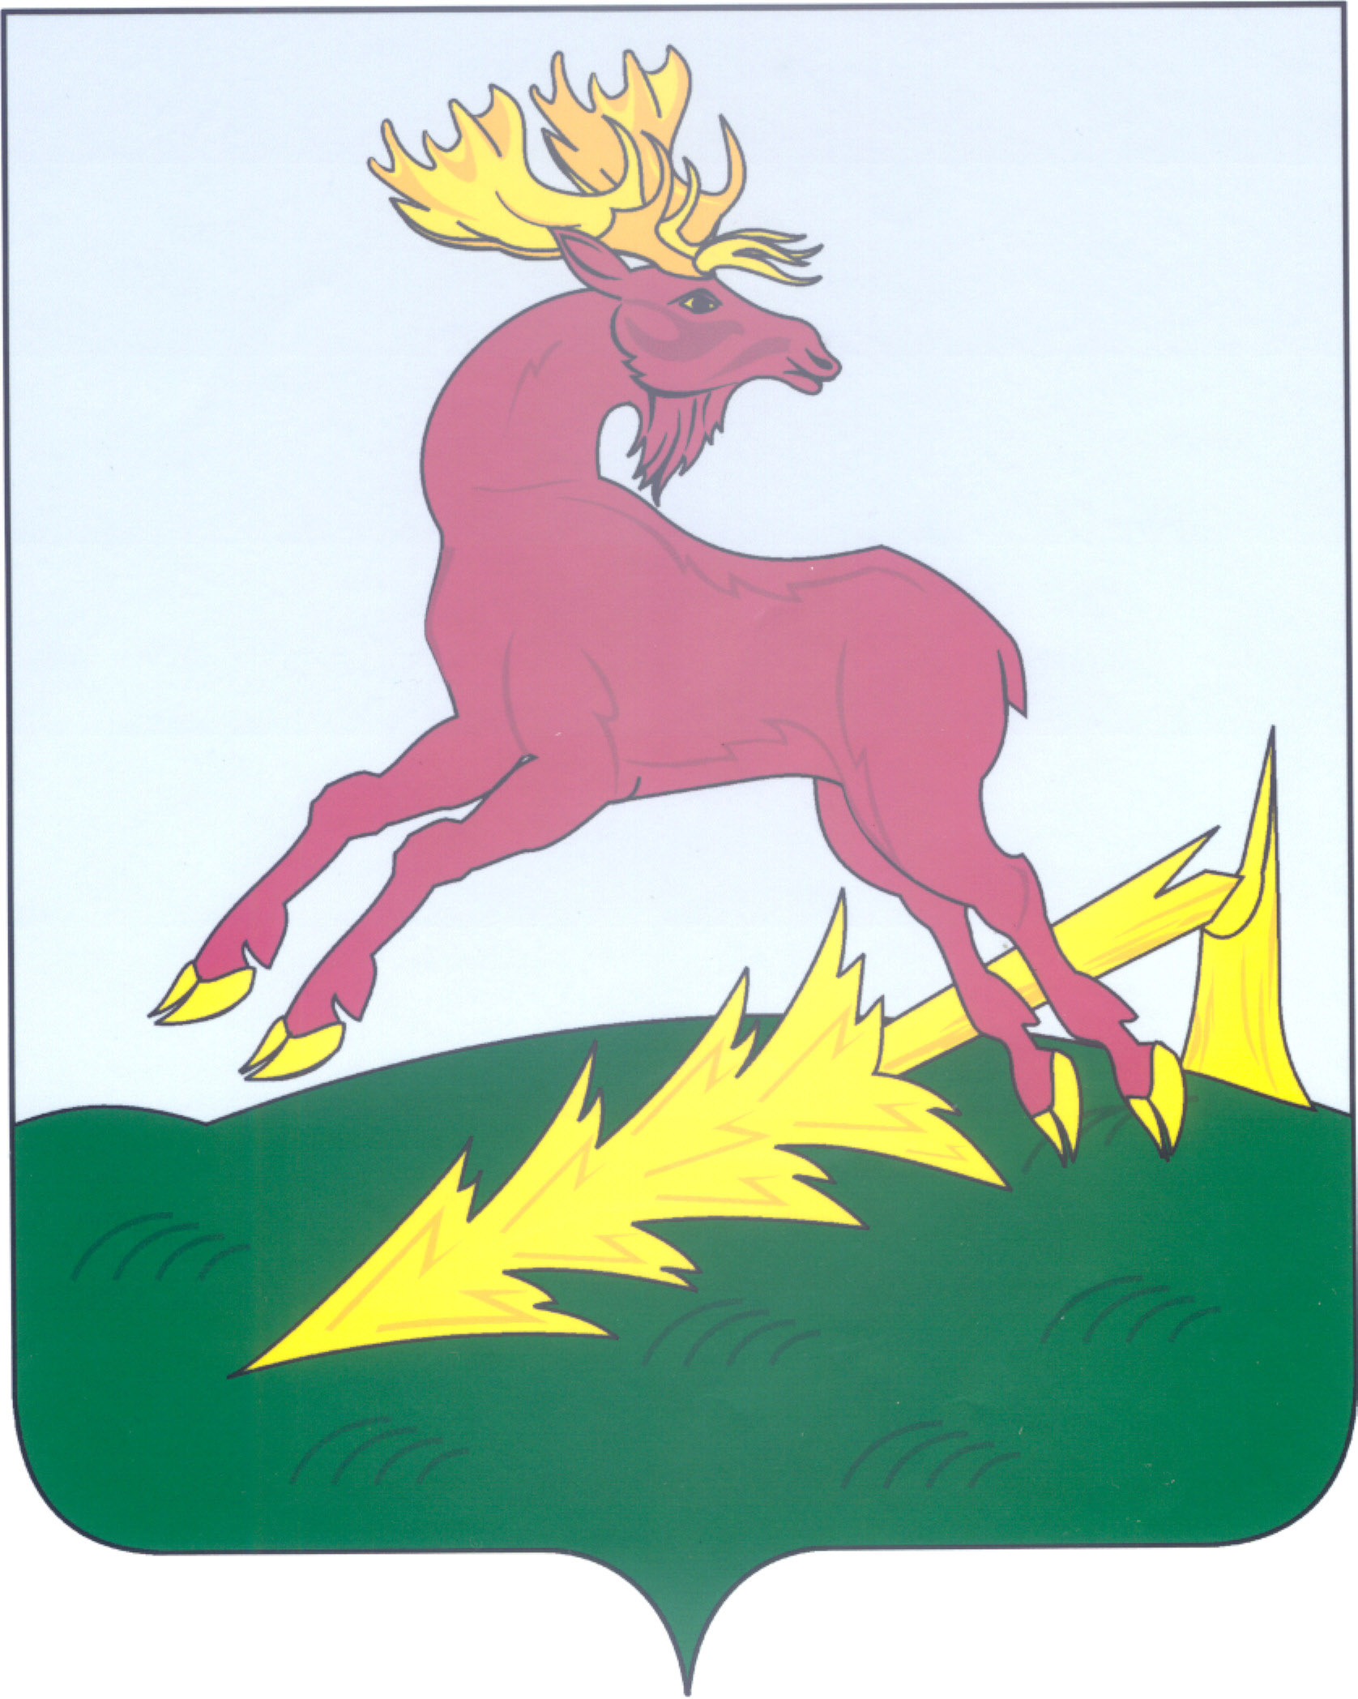 | ТАТАРСТАН РЕСПУБЛИКАСЫ  АЛЕКСЕЕВСК  МУНИЦИПАЛЬ РАЙОНЫНЫҢ  ЛЕВАШЕВО АВЫЛ  ҖИРЛЕГЕ СОВЕТЫ
РЕШЕНИЕ | с. Левашево | КАРАР

О внесении изменений и дополнений
в Устав муниципального образования
Левашевское сельское поселение
Алексеевского муниципального
района Республики Татарстан

Заслушав и обсудив доклад Главы Левашевского сельского поселения Демидовой С.А. Совет поселения отмечает, что в связи с изменениями действующего законодательства разработан проект решения «О внесении изменений и дополнений в Устав муниципального образования Левашевское сельское поселение Алексеевского муниципального района Республики Татарстан», который был одобрен Советом поселения, обнародован и прошел все необходимые процедуры обсуждения с населением сельского поселения на публичных слушаниях. В ходе обсуждения с населением на публичных слушаниях предложений и замечаний высказано не было. Исходя из вышеизложенного,
Совет Левашевского сельского поселения решил:

1. Внести в Устав муниципального образования Левашевское сельское поселение Алексеевского муниципального района Республики Татарстан изменения и дополнения (Приложение).
2. Направить настоящее решение для государственной регистрации в установленном законодательством порядке.
3. Разместить настоящее решение на «Официальном портале правовой информации Республики Татарстан» в информационной-телекоммуникационной сети «Интернет», на сайте поселения на Портале муниципальных образований Республики Татарстан и обнародовать на специально оборудованных информационных стендах.
4. Настоящее решение вступает в силу в порядке, предусмотренном законодательством.
5. Контроль за исполнением настоящего решения оставляю за собой.

Глава Левашевского
сельского поселения С.А.Демидова

Приложение к решению Совета
Левашевского сельского поселения
Алексеевского муниципального района

Изменения и дополнения в Устав муниципального образования
Левашевское сельское поселение Алексеевского муниципального района
Республики Татарстан

1.часть 1 статьи 7 дополнить пунктом 14:
«14) осуществление мероприятий в сфере профилактики правонарушений, предусмотренных Федеральным законом от 23 июня 2016 года № 182-ФЗ «Об основах системы профилактики правонарушений в Российской Федерации».»;
2. пункт 4 части 3 статьи 20 изложить в следующей редакции:
«4) вопросы преобразования поселения, за исключением случаев, если в соответствии со статьей 13 Федерального закона от 6 октября 2003 года № 131-Ф3 «Об общих принципах организации местного самоуправления в Российской Федерации» для преобразования Поселения требуется получение согласия населения района, выраженного путем голосования.»;
3. часть 4 статьи 24 изложить в следующей редакции:
«4. Порядок назначения и проведения опроса граждан определяется нормативным правовым актом Совета Поселения в соответствии с законом субъекта Российской Федерации.»;
4. пункт 1.1 части 1 статьи 31 изложить в следующей редакции:
«1.1 Срок полномочий депутата, члена выборного органа местного самоуправления, выборного должностного лица местного самоуправления устанавливается уставом муниципального образования в соответствии с законом субъекта Российской Федерации и не может быть менее двух и более пяти лет.»;
5. часть 3 статьи 31 изложить в следующей редакции:
«3. Депутат, член выборного органа местного самоуправления, выборное должностное лицо местного самоуправления, иное лицо, замещающее муниципальную должность, должны соблюдать ограничения, запреты, исполнять обязанности, которые установлены Федеральным законом от 25 декабря 2008 года № 273-ФЗ «О противодействии коррупции» и другими федеральными законами. Полномочия депутата, члена выборного органа местного самоуправления, выборного должностного лица местного самоуправления, иного лица, замещающего муниципальную должность, прекращаются досрочно в случае несоблюдения ограничений, запретов, неисполнения обязанностей, установленных Федеральным законом от 25 декабря 2008 года № 273-ФЗ «О противодействии коррупции», Федеральным законом от 3 декабря 2012 года № 230-ФЗ «О контроле за соответствием расходов лиц, замещающих государственные должности, и иных лиц их доходам», Федеральным законом от 7 мая 2013 года № 79-ФЗ «О запрете отдельным категориям лиц открывать и иметь счета (вклады), хранить наличные денежные средства и ценности в иностранных банках, расположенных за пределами территории Российской Федерации, владеть и (или) пользоваться иностранными финансовыми инструментами.»;
6. статью 43 изложить в следующей редакции:
«1. Глава Поселения в соответствии с уставом муниципального образования:
1) избирается на муниципальных выборах либо представительным органом муниципального образования из своего состава. В поселении, в котором полномочия представительного органа муниципального образования осуществляются сходом граждан, глава муниципального образования избирается на сходе граждан и исполняет полномочия главы местной администрации;
2) в случае избрания на муниципальных выборах либо входит в состав представительного органа муниципального образования с правом решающего голоса и исполняет полномочия его председателя, либо возглавляет местную администрацию;
3) в случае избрания представительным органом муниципального образования из своего состава исполняет полномочия его председателя с правом решающего голоса либо возглавляет местную администрацию. Полномочия депутата представительного органа муниципального образования, избранного главой данного муниципального образования, возглавляющего местную администрацию, прекращаются.»;
7. статью 45 дополнить частью 2:
«2. Глава Поселения определяет орган местного самоуправления, уполномоченный на осуществление следующих полномочий:
1) обеспечение координации деятельности органов местного самоуправления при реализации проекта муниципально-частного партнерства;
2) согласование публичному партнерству конкурсной документации для проведения конкурсов на право заключения соглашения о муниципально-частном партнерстве;
3) осуществление мониторинга реализации соглашения о муниципально-частном партнерстве;
4) содействие в защите прав и законных интересов публичных партнеров в процессе реализации соглашения о муниципально-частном партнерстве;
5) ведение реестра заключенных соглашений о муниципально-частном партнерстве;
6) обеспечение открытости и доступности информации о соглашении о муниципально-частном партнерстве;
7) представление в уполномоченный орган результатов мониторинга реализации соглашения о муниципально-частном партнерстве;
8) осуществление иных полномочий, предусмотренных Федеральными законами, законами и нормативными правовыми актами Республики Татарстан.»;
8. статью 46 дополнить частью 4:
«4. Полномочия Главы Поселения прекращаются досрочно также в связи с утратой доверия Президента Российской Федерации в случаях:
1) несоблюдения Главой Поселения, его супругом и несовершеннолетними детьми запрета, установленного Федеральным законом от 7 мая 2013 года № 79-ФЗ «О запрете отдельным категориям лиц открывать и иметь счета (вклады), хранить наличные денежные средства и ценности в иностранных банках, расположенных за пределами территории Российской Федерации, владеть и (или) пользоваться иностранными финансовыми инструментами»;
2) установления в отношении избранного на муниципальных выборах Главы Поселения факта открытия или наличия счетов (вкладов), хранения наличных денежных средств и ценностей в иностранных банках, расположенных за пределами территории Российской Федерации, владения и (или) пользования иностранными финансовыми инструментами в период, когда указанные лица были зарегистрированы в качестве кандидатов на выборах соответственно главы муниципального района, главы городского округа.»;
9. пункт 2 статьи 49 дополнить абзацем:
«- осуществляет мероприятия в сфере профилактики правонарушений, предусмотренных Федеральным законом от 23 июня 2016 года № 182-ФЗ «Об основах системы профилактики правонарушений в Российской Федерации».»;
10. статью 68 дополнить частями 3,4 следующего содержания:
«3. При включении Поселения в соответствующий перечень законом Республики Татарстан, проекты муниципальных нормативных правовых актов района, устанавливающие новые или изменяющие ранее предусмотренные муниципальными нормативными правовыми актами обязанности для субъектов предпринимательской и инвестиционной деятельности, подлежат оценке регулирующего воздействия, проводимой органами местного самоуправления Поселения, в порядке, установленном муниципальными нормативными правовыми актами в соответствии с законом Республики Татарстан, за исключением:
1) проектов нормативных правовых актов Совета Поселения, устанавливающих, изменяющих, приостанавливающих, отменяющих местные налоги и сборы;
2) проектов нормативных правовых актов Совета Поселения, регулирующих бюджетные правоотношения.
4. Оценка регулирующего воздействия проектов муниципальных нормативных правовых актов проводится в целях выявления положений, вводящих избыточные обязанности, запреты и ограничения для субъектов предпринимательской и инвестиционной деятельности или способствующих их введению, а также положений, способствующих возникновению необоснованных расходов субъектов предпринимательской и инвестиционной деятельности и местных бюджетов.».

Глава Левашевского
сельского поселения С.А.Демидова

